ОБЩЕСТВО С ОГРАНИЧЕННОЙ ОТВЕТСТВЕННОСТЬЮ
«МРТ»
ИНН 5022559722 КПП 502201001 ОГРН 1105022002678
Юридический адрес: 140400, Московская обл., г. Коломна, ул. Октябрьской революции, 227
Фактический адрес: 140415, Московская обл., г. Коломна, ул. Октябрьской революции, 275Б, помещение 2.
Тел.: 8/496/614-05-05 E-mail: admmrt2019@mail.ru
Фамилия, Имя, Отчество | Дицель В.Ф.
Дата рождения: | 01.08.1948
Область исследования:
  Шейный отдел позвоночника
Дата исследования: | 16.04.2025
Внутривенное контрастирование | =========
Исследование выполнено на аппарате Philips Intera, 1,0 Тл.

На серии МР томограмм взвешенных по Т1 и Т2 в трех проекциях:
СТАТИКА: Физиологический шейный лордоз сглажен. Ось отклонена влево.
СООТНОШЕНИЕ ПОЗВОНКОВ: Патологическое смещение тел позвонков-- не выявлено.
КОСТНЫЕ СТРУКТУРЫ: Высота тела С3 позвонка неравномерно снижена,деформировано. Определяется уплотнение смежных суставных поверхностей тел позвонков.Отмечается гипертрофия суставных поверхностей межпозвонковых суставов,суставные щели сужены,остеофиты. Желтые связки не утолщены. В субхондральных отделах смежных поверхностей тел позвонков определяется усиление МР-сигнала по Т2-ВИ, Stir и понижение МР-сигнала по Т1-ВИ — изменения красного костного мозга по типу асептического воспаления (Modic тип 1).
МЕЖПОЗВОНКОВЫЕ ДИСКИ: Снижена высота межпозвонковых дисков, преимущественно в задних отделах с явлениями дегидратации, уплощением смежных суставных поверхностей тел позвонков.
В сегментах С4-5,С5-6 отмечаются дорзальные грыжи межпозвонковых дисков 3.0 и 3.2мм соответственно, на широком основании, с распространением в межпозвонковые отверстия, с условиями для корешковой компрессии в положении исследования.
СПИННОЙ МОЗГ: нормальной толщины, однородной структуры, без признаков миелопатии. Спинно-мозговые корешки обычной направленности, симметрично выходят через межпозвонковые отверстия.
МЯГКИЕ ТКАНИ: пре- и паравертебральные ткани структурны, дополнительных образований в них не отмечено.
ЗАКЛЮЧЕНИЕ:МР-данные поражения тела С3.МР-картина проявлений межпозвонкового остеохондроза шейного отдела позвоночника.Дорзальные грыжи межпозвонковых дисков на уровне С4-5,С5-6 с условиями для корешковой компрессии в положении исследования. Нарушение статики. Левосторонний сколиоз 1ст. Изменения Modic тип 1.
Рекомендации: Консультация невролога, ортопеда. Корреляция с клиническими данными. Контроль в динамике.
Врач-рентгенолог Саттаров Ф.К.

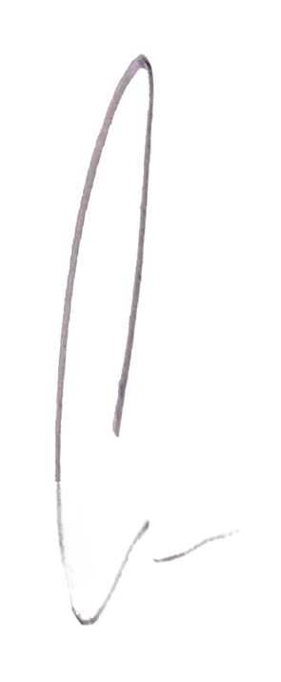
Данное заключение не является диагнозом, должно быть интерпретировано лечащим врачом в соответствии с клинической картиной и данными других методов исследования.

